Новые медицинские издания в электронном виде
по специальностям «Стоматология», «Фармация» и другим направлениям (ноябрь)
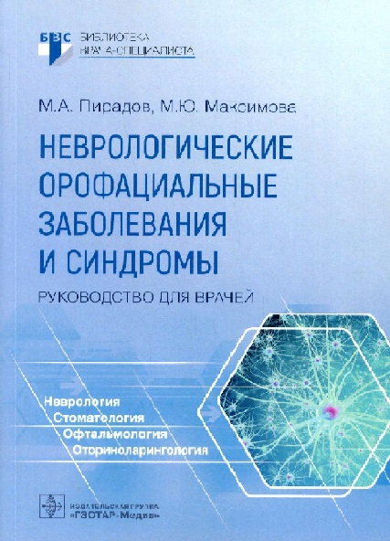
Пирадов М. А. Неврологические орофациальные заболевания и синдромы : руководство для врачей / М. А. Пирадов, М. Ю. Максимова. - Москва : ГЭОТАР-Медиа, 2022. - 216 с. (Серия "Библиотека врача-специалиста") - ISBN 978-5-9704-7157-9. - Текст : электронный // URL : https://www.rosmedlib.ru/book/ISBN9785970471579.html (дата обращения: 16.11.2022). - Режим доступа : по подписке.

Успехи неврологии и стоматологии позволили выделить среди нейростоматологических заболеваний группу заболеваний и синдромов, проявляющихся неврологическими нарушениями в полости рта и в области лица. Их отличает большое разнообразие клинических проявлений, недостаточная изученность этиологии и патогенеза многих форм и связанные с этим трудности дифференциальной диагностики и лечения. Это обусловлено многообразием анатомического строения отдельных образований и структур области лица и рта, морфологическими и функциональными особенностями периферического и центральных отделов нервной системы, обеспечивающих их афферентную и эфферентную иннервацию, большим влиянием психологических факторов на клиническую картину и, вероятно, на патогенез части из них.
Неврологические болевые орофациальные заболевания и синдромы представляют собой отдельный раздел нейростоматологии. Боль при этом превращается в системное страдание, действующее как активный психотравмирующий фактор.

В руководстве представлены современные данные об этиологии, патогенезе, диагностике и лечении неврологических орофациальных заболеваний и синдромов, которые находятся на стыке многих смежных дисциплин, таких как неврология, стоматология, офтальмология, оториноларингология. Руководство написано в соответствии с современными международными классификациями. Особое внимание уделено симптомокомплексам при невралгиях и невропатиях черепных нервов, болевым синдромам при заболеваниях зубочелюстной системы. Приведены дифференциально-диагностические таблицы, позволяющие отличать неврологические орофациальные заболевания от других нейростоматологических синдромов.

Издание предназначено врачам общей практики, неврологам, стоматологам и другим специалистам, а также студентам стоматологических факультетов медицинских вузов, клиническим ординаторам, слушателям системы дополнительного профессионального образования.
- Ссылка на полный текст: https://www.rosmedlib.ru/book/ISBN9785970471579.html (дата обращения: 16.11.2022).
Регистрироваться в "Консультант студента" необходимо в ЛОКАЛЬНОЙ сети вуза, например, в Электронном читальном зале библиотеки
- Руководство по регистрации в электронных ресурсах - https://www.volgmed.ru/uploads/files/2019-8/115818-registraciya_v_ebs_prepodavatelyam_aspirantam_ordinatoram_sotrudnikam.pdf

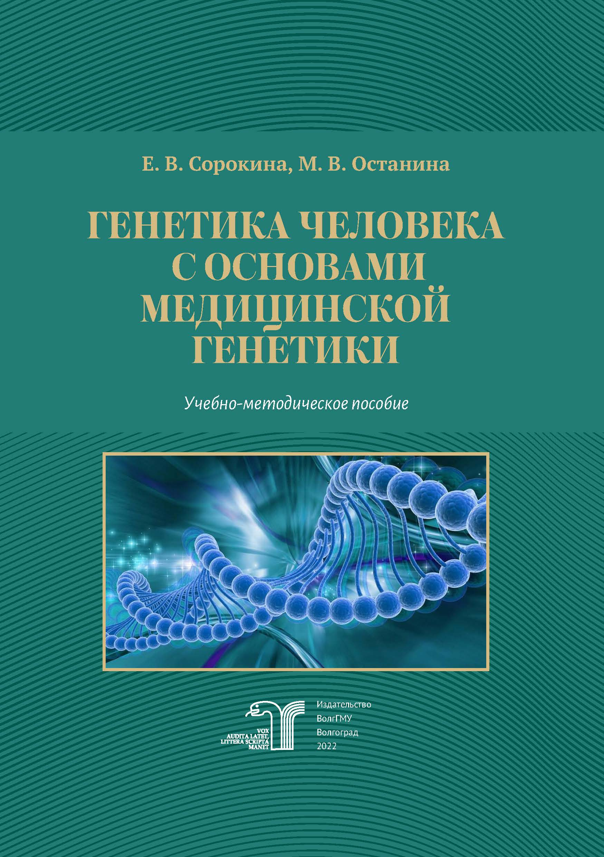
Сорокина Е. В. Генетика человека с основами медицинской генетики : учебно-методическое пособие / рец.: Е. И. Калинченко, Н. А. Гурова ; Министерство здравоохранения Российской Федерации, Волгоградский государственный медицинский университет. – Волгоград : Издательство ВолгГМУ, 2022. – 92 с. – ISBN 978-5-9652-0756-5 // ЭБС ВолгГМУ. Издания. – URL: http://bibl.volgmed.ru/MegaPro/UserEntry?Action=FindDocs&idb=e_volgmed&ids=882 (дата обращения 16.11.2022)

Медицинская генетика активно развивается в последнее время, поскольку знания, полученные в генетических исследованиях человека, помогут ему не только глубже познать самого себя,
но и позволят разработать эффективные способы лечения многих заболеваний человека, в первую очередь наследственных. Так, к 2000-му году геном человека был полностью секвенирован. Теперь человечеству многое известно о структурной организации генома
человека, количестве генов, которые входят в его состав, для многих из них установлена функция, изучено их строение, выяснены особенности организации внеядерной ДНК и т.д.

В учебно-методическом пособии представлен теоретический материал по дисциплине «Генетика человека с основами медицинский генетики», а также методические рекомендации для практических занятий. Основная задача пособия – помощь студенту в процессе освоения базового содержания курса. Учебно-методическое пособие предназначено для студентов, обучающихся по дисциплине «Генетика человека с основами медицинской генетики» специальности 33.02.01 Фармация СПО.
- ссылка на электронную версию учебника: http://bibl.volgmed.ru/MegaPro/UserEntry?Action=FindDocs&idb=e_volgmed&ids=882 (дата обращения 16.11.2022)
Для получения доступа к учебному пособию, необходимо ввести: логин - ваша фамилия и пароль - номер читательского билета (правый верхний угол, кнопка "Войти"). Номер читательского билета можно уточнить в библиотеке.

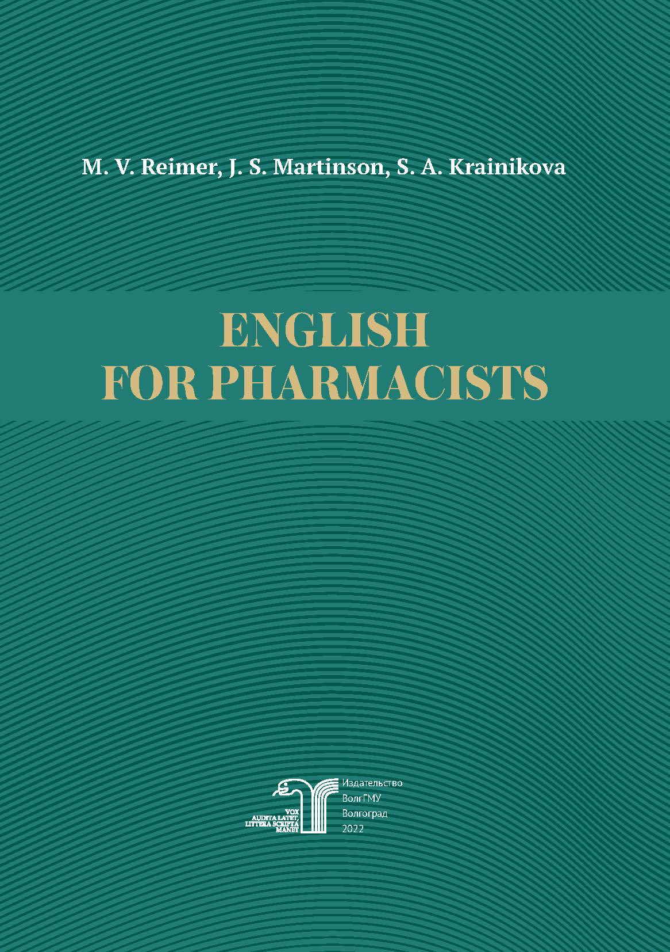
Реймер М. В. Английский для фармацевтов : учебно-методическое пособие / М. В. Реймер, Ж. С. Мартинсон, С. А. Крайникова; рец.: Ю. Г. Фатеева, В. А. Литвинова ; Министерство здравоохранения Российской Федерации, Волгоградский государственный медицинский университет. - Волгоград : Издательство ВолгГМУ, 2022. - 132 с. : ил. - ISBN ISBN 978-5-9652-0730-5. // ЭБС ВолгГМУ. Издания. – URL: http://bibl.volgmed.ru/MegaPro/UserEntry?Action=FindDocs&idb=e_volgmed&ids=847 (дата обращения 17.11.2022)

Учебное пособие предназначено для студентов 2-го курса фармацевтического факультета и направлено на повторение грамматических правил английского языка, освоение профессиональной лексики, развитие навыков профессиональной коммуникации, чтения и перевода на русский язык.
Учебное пособие способствует формированию общеязыковых и профессиональных компетенций, предусмотренных образовательным стандартом
ФГОС ВО по специальности 33.05.01 «Фармация», утверждённым приказом Минобрнауки России от 27.03.2018 № 219.
Содержание пособия способствует формированию следующих компетенций студентов: ОПК-6, УК-4, ПК-3 по специальности «Фармация».

- ссылка на электронную версию учебника: http://bibl.volgmed.ru/MegaPro/UserEntry?Action=FindDocs&idb=e_volgmed&ids=847 (дата обращения 17.11.2022)
Для получения доступа к учебному пособию, необходимо ввести: логин - ваша фамилия и пароль - номер читательского билета (правый верхний угол, кнопка "Войти"). Номер читательского билета можно уточнить в библиотеке.

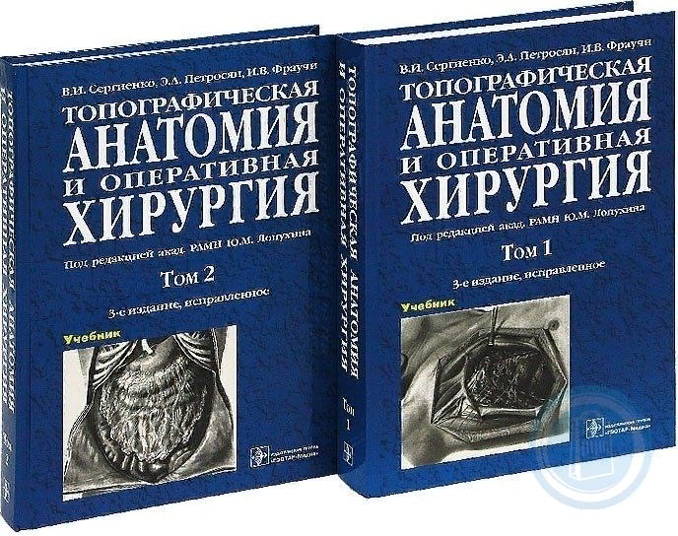
Топографическая анатомия и оперативная хирургия : учебник : в 2 т. / В. И. Сергиенко, Э. А. Петросян, И. В. Фраучи ; под ред. Ю. М. Лопухина. - 3-е изд. , испр. - Москва : ГЭОТАР-Медиа, 2023. - 832 с. - ISBN 978-5-9704-7234-7. - Текст : электронный // ЭБС "Консультант студента" : [сайт]. - URL : https://www.studentlibrary.ru/book/ISBN9785970472347.html (дата обращения: 17.11.2022). - Режим доступа : по подписке.

Труды российских учёных, посвященные топографической анатомии и оперативной хирургии, представлены большим количеством выдающихся произведений, относящихся главным образом к XIX и XX столетиям.
В практическом смысле «Хирургическая анатомия артериальных стволов и фиброзных фасций» в отличие от множества научных книг прошлого века сегодня ни на йоту не утратила своего клинического значения. Спасительные ургентные операции типа эмболэктомии или введения внутрисосудистых катетеров, требующие обнажения того или иного сосуда, и сегодня проводятся с учётом проекционных линий и «белых полосок» Н.И. Пирогова.
Развитие современной медицины, появление новых хирургических и диагностических методов (ультразвуковой диагностики, компьютерной томографии) способствовали появлению нового учебника. Настоящее издание "Топографической анатомии и оперативной хирургии" будет необходимым и своевременным. Каждая глава включает список тестовых заданий для самостоятельного контроля, позволяющих студентам оценить степень своей подготовки по данному разделу. Книга снабжена указателем цитируемой литературы. Для лучшего понимания излагаемого материала учебник дополнен большим числом иллюстраций, показывающих послойное строение анатомических областей и этапы сложных операций. Предназначено студентам медицинских вузов.
В учебнике представлены основные сведения по топографической анатомии человеческого организма и оперативной хирургии. Материал содержит большое количество иллюстраций, показывающих послойное строение анатомических областей и этапы сложных операций. Каждая глава заканчивается списком тестовых заданий для самостоятельного контроля, позволяющих студентам оценить степень своей подготовки по данному разделу. Настоящее издание составлено в соответствии с учебной программой по топографической анатомии и оперативной хирургии для студентов высших медицинских учебных заведений (лечебного факультета) и государственным стандартом подготовки врачей. Предназначено студентам медицинских вузов.
- Ссылка на полный текст: https://www.studentlibrary.ru/book/ISBN9785970472347.html (дата обращения: 17.11.2022).
Регистрироваться в "Консультант студента" необходимо в ЛОКАЛЬНОЙ сети вуза, например, в Электронном читальном зале библиотеки
- Руководство по регистрации в электронных ресурсах - https://www.volgmed.ru/uploads/files/2019-8/115818-registraciya_v_ebs_prepodavatelyam_aspirantam_ordinatoram_sotrudnikam.pdf

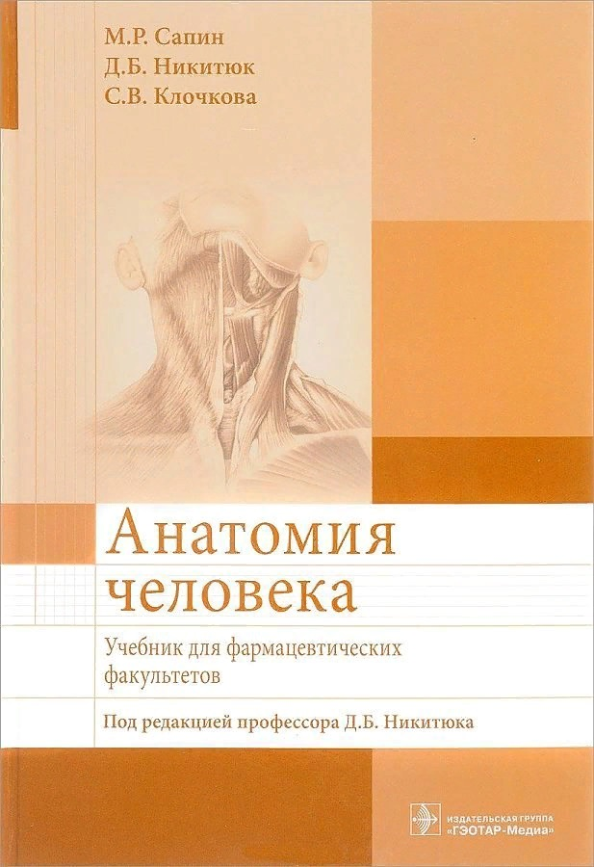
Анатомия человека : учебник для фармацевтических факультетов / М. Р. Сапин, Д. Б. Никитюк, С. В. Клочкова ; под ред. Д. Б. Никитюка. - Москва : ГЭОТАР-Медиа, 2023. - 480 с. - ISBN 978-5-9704-7412-9. - Текст : электронный // ЭБС "Консультант студента" : [сайт]. - URL : https://www.studentlibrary.ru/book/ISBN9785970474129.html (дата обращения: 17.11.2022). - Режим доступа : по подписке.
Настоящий учебник - специализированное пособие для студентов, обучающихся по программе высшего профессионального образования по специальностям «Фармация», «Биофизика», «Биохимия», «Сестринское дело». В нем представлен курс анатомии человека с элементами физиологии, что необходимо для дальнейшего изучения медико-биологических и клинических дисциплин. Материал учебника изложен логично, достаточно компактно, на современном высоком научном уровне, соответствует учебной программе и охватывает весь курс анатомии человека.

В учебнике рассматриваются материалы по анатомии опорно-двигательного аппарата, внутренних органов, сердца и кровеносных сосудов, нервной системы и органов чувств. Подробно представлена анатомия клетчаточных пространств с расположенными в них сосудисто-нервными образованиями, приведены данные о строении и функциях иммунной системы, отсутствующие в подавляющем большинстве учебных пособий. Курс анатомии человека излагается в связи с функциональными особенностями органов и их развитием. Анатомические сведения рассматриваются в соответствии с современной Международной анатомической номенклатурой (2003). Все анатомические термины для удобства восприятия выделены курсивом. Названия органов даны также на латинском языке.
Учебник содержит достаточное количество информативных, высококачественных, преимущественно цветных рисунков, снабженных пояснениями. Восприятие учебного материала облегчает наличие в учебнике кратких обобщающих схем и таблиц. По мере изложения материала студентам предлагаются вопросы и задания для повторения и самоконтроля, что способствует усвоению учебного материала.
Учебник предназначен для студентов, занимающихся по программе высшего профессионального образования по ряду указанных выше специальностей. Кроме того, он будет востребован в качестве дополнительной литературы для студентов высшей школы по всем специальностям медицинских и биологических вузов, а также всеми, кто интересуется строением тела человека.
Составитель Гл. библиограф Е. В. Спивакова

